编译系统课程实验报告
实验2：语法分析
姓名 | 周牧云 |  | 院系 |  | 计算学部 |  |  | 学号 |  |  | 1180300315
任课教师 |  | 单丽莉 |  |  |  | 指导教师 | 单丽莉
实验地点 |  | 格物207 |  |  |  | 实验时间 | 2021/5/10
实验课表现 |  | 出勤、表现得分 |  |  |  | 实验报告  得分 |  |  | 实验总分
 |  | 操作结果得分
一、需求分析 |  |  |  |  |  |  |  |  |  | 得分
使用LR(1)法进行语法分析。
根据C语言的文法生成action表和goto表，利用action表和goto表对词法分析的输出进行语法分析，构建语法树。

二、文法设计 |  |  |  |  |  |  |  |  |  | 得分
要求：给出如下语言成分的文法描述。
- 声明语句（包括变量声明、数组声明、记录声明和过程声明）
Defination -> Type Point id
Type -> int | float | bool | id | double | Type [ const ]
Point -> epsilon | *

Struct -> struct id { Statement }
Statement -> Defination ; | Defination ; Statement
Function -> Type Point id ( Parameter ) { Process }
Parameter -> epsilon | Defination | Defination , Parameter
Process -> Module Return
Return -> return id Index ; | return Index ; | epsilon

- 表达式及赋值语句（包括数组元素的引用和赋值）
Assignment -> id Index = Value
Value -> Value + Value | Value - Value | Value * Value | Value / Value | Call
Value -> - Value
Value -> ( Value )
Value -> const | id Index
Index -> [ Value ] Index | epsilon

- 分支语句：if_then_else
Control -> If | If_Else | While
If -> if ( Condition ) { Module }
If_Else -> if ( Condition ) { Module } else { Module }

- 循环语句：do_while
While -> while ( Condition ) { Module }
Condition -> Condition and Condition | Condition or Condition | not Condition | ( Condition ) | Value Relop Value | true | false
Relop -> < | <= | == | != | > | >=

- 过程调用语句
Call -> id ( Transmit )
Transmit -> epsilon | Value | Value , Transmit

三、系统设计 |  |  |  |  |  |  |  |  |  | 得分
要求：分为系统概要设计和系统详细设计。
- 系统概要设计：给出必要的系统宏观层面设计图，如系统框架图、数据流图、功能模块结构图等以及相应的文字说明。
程序主要由几部分组成
- 词法分析结果加载器
- action表和goto表加载器
- 语法分析器
4、语法树打印器

（2）系统详细设计：对如下工作进行展开描述
- 核心数据结构的设计
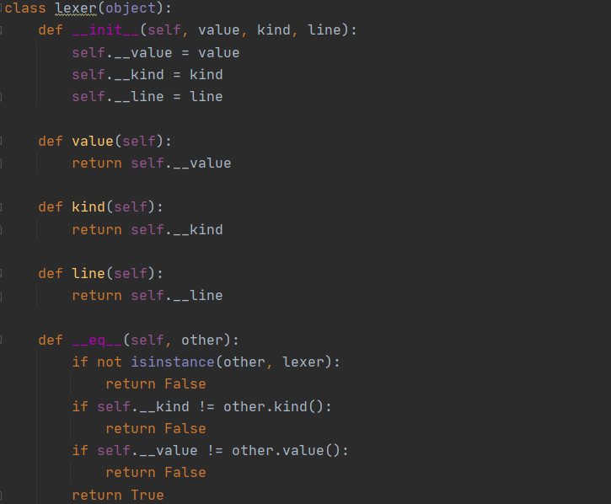
用于储存词法分析的结果，保存词法分析后的值、种类和行数。

- 主要功能函数说明
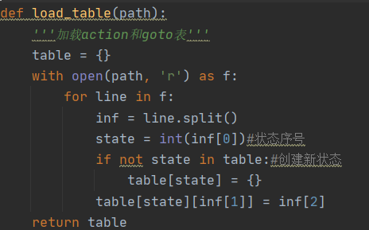
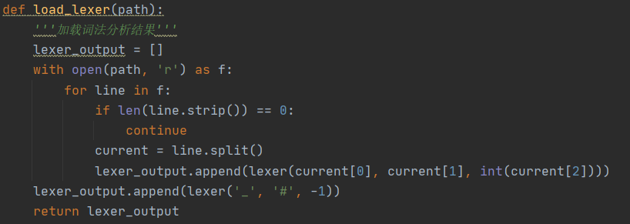
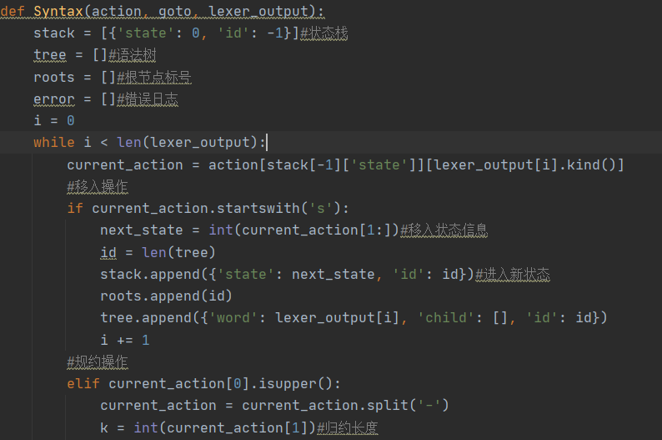

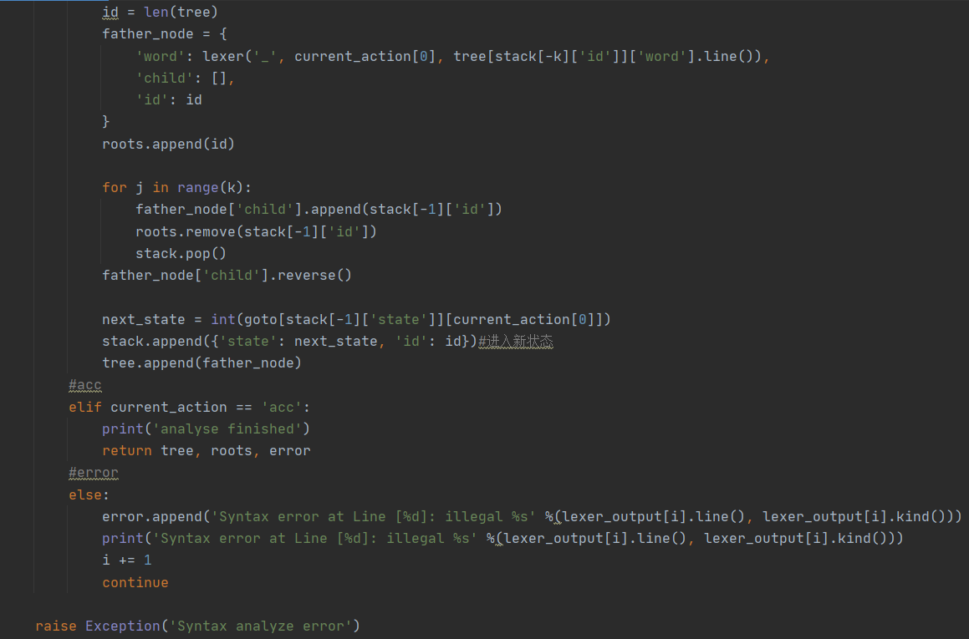

- 程序核心部分的程序流程图
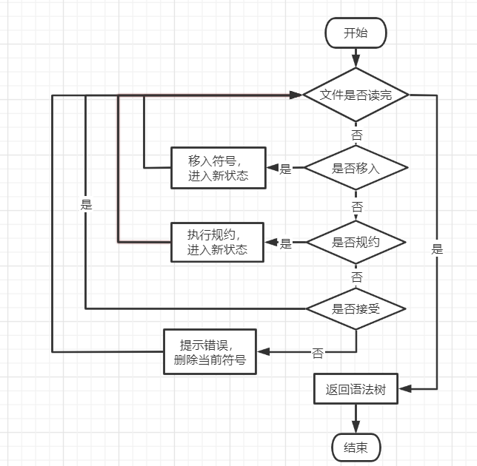
四、系统实现及结果分析 |  |  |  |  |  |  |  |  |  | 得分
要求：对如下内容展开描述。
- 系统实现过程中遇到的问题；
- 输出该句法分析器的分析表；
附件action.txt与goto.txt
- 针对一测试程序输出其句法分析结果；
测试程序
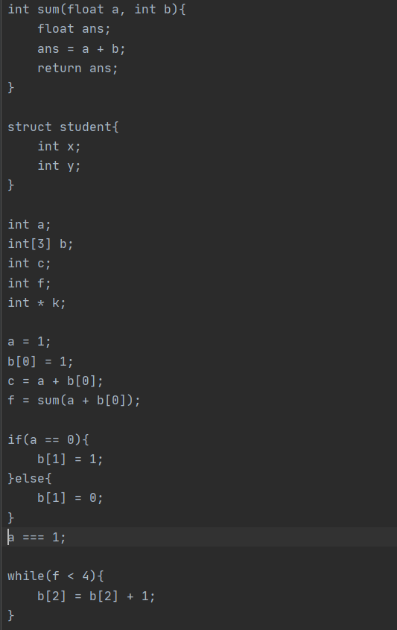
输出结果：
Module (1)
Function (1)
Type (1)
int (1)
Point (1)
id : sum (1)
( (1)
Parameter (1)
Defination (1)
Type (1)
float (1)
Point (1)
id : a (1)
, (1)
Parameter (1)
Defination (1)
Type (1)
int (1)
Point (1)
id : b (1)
) (1)
{ (1)
Process (2)
Module (2)
Defination (2)
Type (2)
float (2)
Point (2)
id : ans (2)
; (2)
Module (3)
Assignment (3)
id : ans (3)
Index (3)
= (3)
Value (3)
Value (3)
id : a (3)
Index (3)
+ (3)
Value (3)
id : b (3)
Index (3)
; (3)
Module (3)
Return (4)
return (4)
id : ans (4)
Index (4)
; (4)
} (5)
Module (7)
Struct (7)
struct (7)
id : student (7)
{ (7)
Statement (8)
Defination (8)
Type (8)
int (8)
Point (8)
id : x (8)
; (8)
Statement (9)
Defination (9)
Type (9)
int (9)
Point (9)
id : y (9)
; (9)
} (10)
Module (12)
Defination (12)
Type (12)
int (12)
Point (12)
id : a (12)
; (12)
Module (13)
Defination (13)
Type (13)
Type (13)
int (13)
[ (13)
const : 3 (13)
] (13)
Point (13)
id : b (13)
; (13)
Module (14)
Defination (14)
Type (14)
int (14)
Point (14)
id : c (14)
; (14)
Module (15)
Defination (15)
Type (15)
int (15)
Point (15)
id : f (15)
; (15)
Module (16)
Defination (16)
Type (16)
int (16)
Point (16)
* (16)
id : k (16)
; (16)
Module (18)
Assignment (18)
id : a (18)
Index (18)
= (18)
Value (18)
const : 1 (18)
; (18)
Module (19)
Assignment (19)
id : b (19)
Index (19)
[ (19)
Value (19)
const : 0 (19)
] (19)
Index (19)
= (19)
Value (19)
const : 1 (19)
; (19)
Module (20)
Assignment (20)
id : c (20)
Index (20)
= (20)
Value (20)
Value (20)
id : a (20)
Index (20)
+ (20)
Value (20)
id : b (20)
Index (20)
[ (20)
Value (20)
const : 0 (20)
] (20)
Index (20)
; (20)
Module (21)
Assignment (21)
id : f (21)
Index (21)
= (21)
Value (21)
Call (21)
id : sum (21)
( (21)
Transmit (21)
Value (21)
Value (21)
id : a (21)
Index (21)
+ (21)
Value (21)
id : b (21)
Index (21)
[ (21)
Value (21)
const : 0 (21)
] (21)
Index (21)
) (21)
; (21)
Module (23)
Control (23)
IfElse (23)
if (23)
( (23)
Condition (23)
Value (23)
id : a (23)
Index (23)
Relop (23)
== (23)
Value (23)
const : 0 (23)
) (23)
{ (23)
Module (24)
Assignment (24)
id : b (24)
Index (24)
[ (24)
Value (24)
const : 1 (24)
] (24)
Index (24)
= (24)
Value (24)
const : 1 (24)
; (24)
Module (24)
} (25)
else (25)
{ (25)
Module (26)
Assignment (26)
id : b (26)
Index (26)
[ (26)
Value (26)
const : 1 (26)
] (26)
Index (26)
= (26)
Value (26)
const : 0 (26)
; (26)
Module (26)
} (27)
Module (28)
Assignment (28)
id : a (28)
Index (28)
= (28)
Value (28)
const : 1 (28)
; (28)
Module (30)
Control (30)
While (30)
while (30)
( (30)
Condition (30)
Value (30)
id : f (30)
Index (30)
Relop (30)
< (30)
Value (30)
const : 4 (30)
) (30)
{ (30)
Module (31)
Assignment (31)
id : b (31)
Index (31)
[ (31)
Value (31)
const : 2 (31)
] (31)
Index (31)
= (31)
Value (31)
Value (31)
id : b (31)
Index (31)
[ (31)
Value (31)
const : 2 (31)
] (31)
Index (31)
+ (31)
Value (31)
const : 1 (31)
; (31)
Module (31)
} (32)
Module (30)

- 输出针对此测试程序对应的语法错误报告；
第28行出现错误，进行报错
Syntax error at Line [28]: illegal ==

- 对实验结果进行分析。
实验结果正确无误

指导教师评语：

日期：

